玩家中心-存款页面

1. 存款页面：存款页面布局同beplay的整体设定。
   1. 页面结构：

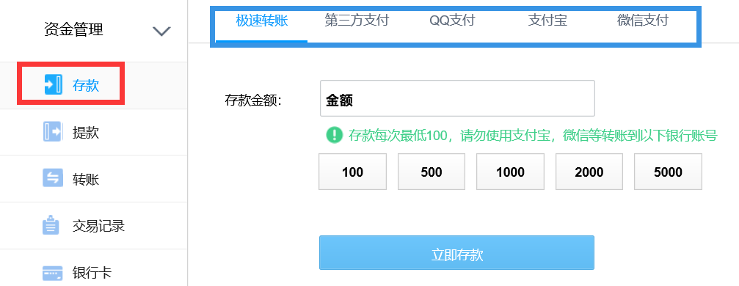

* 1. 功能说明：

1. 充值方式填充：从左到右填充。
2. 排序-充值方式：极速转账（网银充值）、自助转账（ATM）、第三方支付（可能占用多个）、扫码支付。
3. 极速转账：玩家选择自己的存款银行，跳转到对应的网银。根据运营商填写的入款卡信息，进行网银转账。
   1. 页面结构：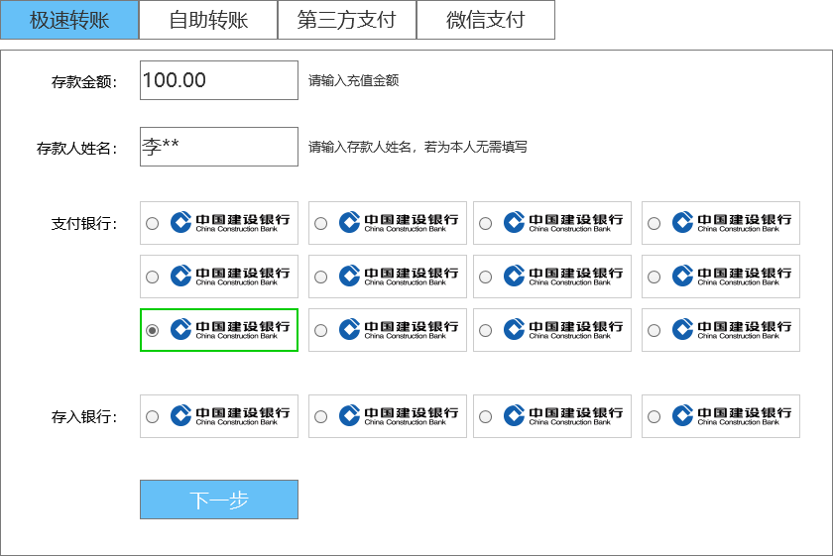
   2. 功能说明：
4. 存款人姓名：默认只显示当前账户玩家实名认证后的第一个字，其它用\*代替。玩家可以修改存款人姓名，修改后的数据正常显示。
5. 支付银行：显示包网商后台所配置的所有银行信息，每排显示4个。银行图标对应包网商后台中银行列表对应列：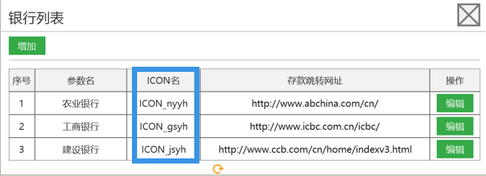按照序号排序。
6. 存入银行：罗列运营商后台中配置的所有【银行支付】中配置银行卡信息，需要筛选以下信息：
   1. 用途为存款：
   2. 状态为启用：
   3. 支付支持中银行勾选：
   4. 展示位置中网页版勾选：
7. 玩家输入和选择对应数据后，点击下一步按钮即生成状态为待审核的存款单。并弹出存款用银行卡相关信息页面。
   1. 存款用银行卡相关信息页面：
8. 页面结构：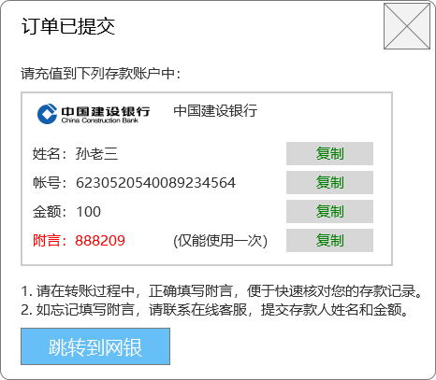
9. 功能说明-附言：随机六位数字，在运营商后台生成的存款订单中会记录本次发送给玩家前端的数字，方便运营商客服网银收款后通过附言快速找到对应的存款申请单。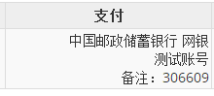
10. 功能说明-跳转：点击后打开选择的支付银行在包网商平台中填写的内容：【系统设置】-【其它设置】-【银行列表】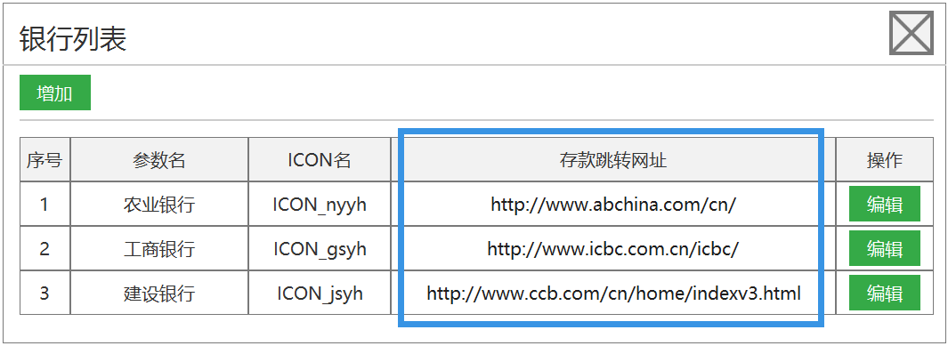
11. 功能说明-复制：点击复制按钮后，将对应的信息写入，并弹出框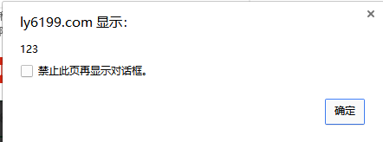。
    1. 数据及业务流程说明：
12. 选择入款银行和存款用银行后点击下一步：
    1. 后台生成存款审核订单，按照以下信息写入对应数据。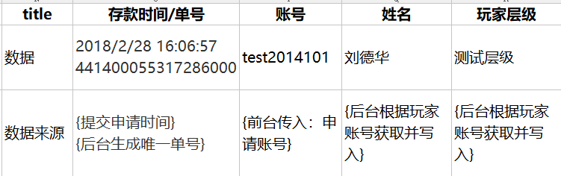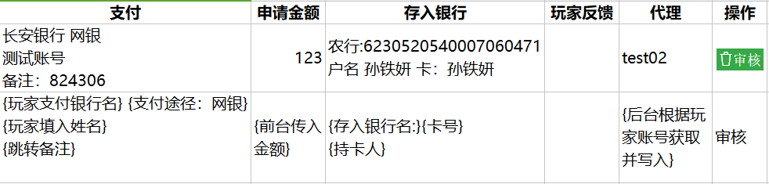
    2. 点击下一步后进入“存款用银行看相关信息页面“，页面结构见上图。
    3. 点击“跳转到网银”按钮后“存款用银行看相关信息页面“页面按钮成：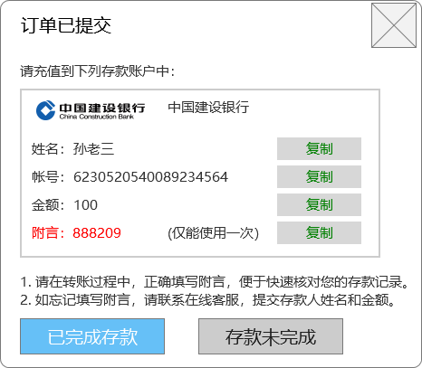
    4. 点击“已完成存款”或“存款未完成”按钮更新对应订单中的玩家反馈为“完成”或“失败”。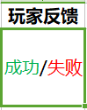
13. 自助转账：玩家根据运营商的入款信息，从ATM或其他方式来进行转账。
    1. 页面结构：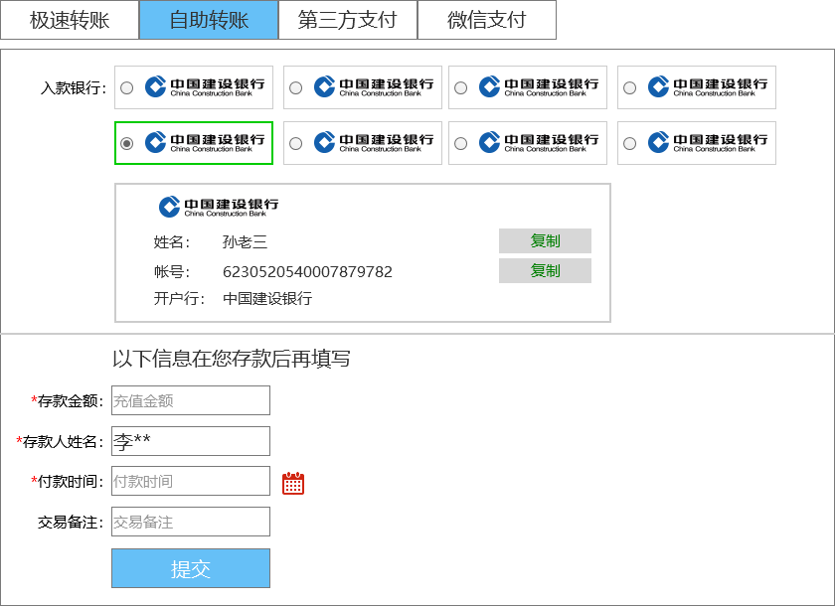
    2. 功能说明：
14. 入款银行：罗列运营商后台中配置的所有【银行支付】中配置银行卡信息，需要筛选以下信息：
    1. 用途为存款：
    2. 状态为启用：
    3. 支付支持中ATM勾选：
    4. 展示位置中网页版勾选：
15. 存款信息：玩家在转上后填写对应的信息，客服在后台可以通过对应信息快速的找到网银中的存款信息并进行审核。
16. 日期&时间控件：点击可以选择日期和时间，方便客服核对存款信息。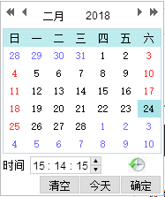
17. 存款人姓名的处理方式与极速转账处理方式相同。
    1. ATM转账的存款订单数据及流程同网银转账基本相同，有以下区别：
18. 支付列的备注信息为玩家填写的备注信息。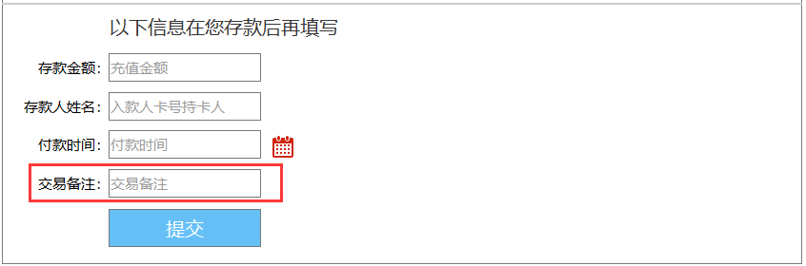
19. 第三方支付：通过玩家选择的充值渠道及充值其它信息生成存款订单并跳转到对应的充值网址进行充值的支付方式。
    1. 重要说明：
20. 栏位占用：每个第三方都会占用一个栏位。
21. 第三方支付名：第三方支付在支付方式栏位列中的显示的名字中，如果运营商在后台设置了展示名则显示展示名，否则显示第三方的名称。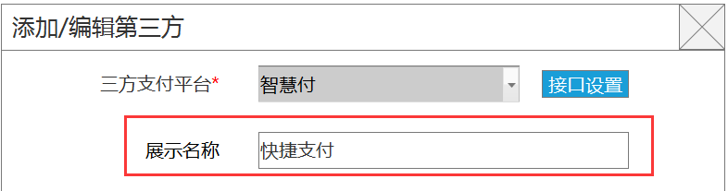
    1. 页面结构：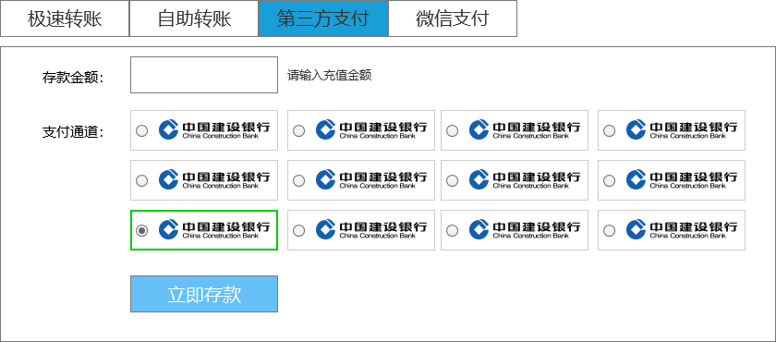
    2. 功能说明：
22. 存款金额需要根据运营商后台设定进行判断（【系统设置】-【2、系统存款设置】-【第三方存款最大额度】、【第三方存款最小额度】），否则在后面给予提示。如果非正常金额，点击立即存款无反应。
23. 存款订单生成与审核：运营商可以在【系统设置】-【系统参数设置】-【2、系统存款设置】-【三方存款自动到账开关】中决定第三方的存款申请单是否可以自动审核，如果自动审核，系统在判断第三方的订单为成功时，玩家提交的系统订单将自动设置为已审核状态，同时自动增加玩家余额。
    1. 第三方存款订单数据及流程：
24. 第三方订单处理方式基本同网银跳转方式，有以下几点差别需要处理。
25. 在玩家前台向第三方发出交易请求时，需要将后台生成的存款单号发送至第三方，作为后续判断第三方交易结果的唯一单号。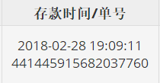
26. 如果运营商开启自动审核，在第三方接口获取对应的存款单号交易成功或失败后，需要将对应的单号状态进行自动处理，同时后台操作人员也可以人工进行审核。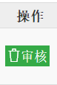
27. 点击“立即存款按钮”后，根据设置立即弹出对应的第三方页面，同时玩家主页面变成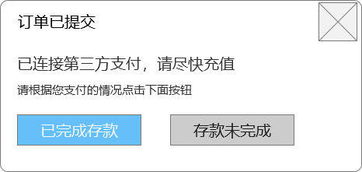，点击对应按钮更新订单状态（同网银跳转处理）。
28. 后台存款审核数据表中的“支付列”增加对应状态的描述：成功或者失败字符对应的翻译（见包网商平台【系统设置】-【第三方设置】-【报错参数】）。
29. 微信支付：当前的微信支付并不是传统意义上的微信扫码支付，而是通过扫码加微信好友，然后通过微信转发微信支付和支付宝支付的二维码。
    1. 页面结构：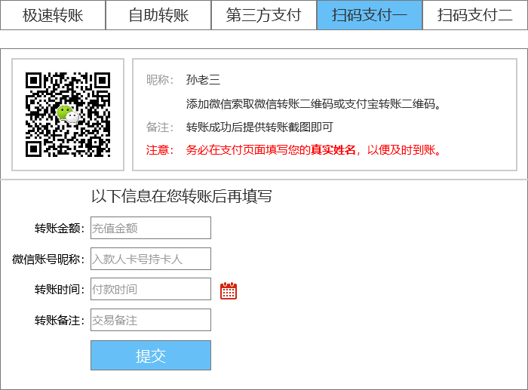
    2. 功能说明：
30. 与第三方相同，需要可以显示多个扫码支付信息，每个扫码支付都会占用一个栏位。
31. 与第三方相同，扫码支付在运营商后台也有展示名称的设定，玩家前端展示名称的显示规则同第三方。
32. 其它基础功能与自助转账基本相关，不做详细说明。
33. 新增功能：在运营商后台增加运营商上传文件功能。